МИНОБРНАУКИ РОССИИ

**Федеральное государственное бюджетное образовательное учреждение  
высшего образования  
«Чувашский государственный университет имени И. Н. Ульянова»**

**Факультет информатики и вычислительной техники  
Кафедра компьютерных технологий**

**РАСЧЕТНО-ГРАФИЧЕСКАЯ РАБОТА**  
по дисциплине «Предпроектный анализ и моделирование бизнес-процессов»

Тема: «Техническое задание на разработку информационной системы для проката консольных видеоигр»

Вариант №28

Выполнил(а): студент группы КТ-43-21   
Казаков Андрей Юрьевич

Проверил: доцент

Александров Андрей Харитонович

№

________

Чебоксары 2023

1. **Термины и определения**
   1. **Общие термины**

Система – веб-сайт «Прокат консольных видеоигр», требования к которому указаны в данном документе.

* 1. **Бизнес термины**

ДС – денежные средства.

* 1. **Технические термины**

БД – база данных.

ИС – информационная система.

* 1. **Другие термины**

1. **Общие положения**
   1. **Назначение документа**

В настоящем документе приводится полный набор требований к Системе, необходимых для реализации.

Подпись Заказчика и Исполнителя на настоящем документе подтверждает их согласие с нижеследующими фактами и условиями:

2.1.1. При реализации необходимо выполнить работы в объёме, указанном в настоящем Техническом Задании.

2.1.2. Все неоднозначности, выявленные в настоящем Техническом задании после его подписания, подлежат двухстороннему согласованию между Сторонами.

* 1. **Цели создания Системы**

2.2.1. С точки зрения создателей Системы:

2.2.1.1. Сформировать клиентскую базу для оказания дополнительных услуг

2.2.1.2. Построить платформу для интерактивного заказа игры.

2.2.1.4. Сформировать активную клиентскую базу

2.2.1.5. Сформировать постоянный положительный денежный поток

2.2.1.6. КPI:

* break-even: выход на нулевую доходность - 5 месяцев
* Маржа операционной прибыли: 50%

2.2.2. С точки зрения организации:

2.2.2.1. Предоставление нового сервиса у себя на сайте

2.2.2.2. Ускорить процесс записи за счет нового сервиса

2.2.2.5. Увеличить поток клиентов за счет появления нового канала продаж

2.2.3. С точки зрения клиента:

2.2.3.1. Упростить клиентам процесса аренды игры: не надо дозваниваться, спрашивать о наличии игры у сотрудника.

2.2.3.2. Уменьшить время, необходимое на поиск нужной игры

* 1. **Основные функциональные возможности Системы**
     1. **Фронт**

2.3.1.1. Найти необходимую игру, добавить в корзину

2.3.1.2. Посмотреть список игр, описание, характеристики, количество доступных игр в наличии, перечень услуг и тарифы.

2.3.1.4. Зарегистрироваться (Имя, телефон, e-mail (optional))

2.3.1.5. Забронировать игру при наличии в магазине.

2.3.1.6. Возможность фильтрации по времени и дате (произвольно заданному), по названию игры, жанру, совместимости, по цене + возможность как одновременной фильтрации по нескольким опциям, так и по одной (по дефолту)

2.3.1.7. Обратная связь и обратный звонок

2.3.1.8. Оставить отзыв

* + 1. **Бекенд**

2.3.2.1. Зарегистрироваться

2.3.2.2. Редактировать свой профиль

2.3.2.3. Расчёт рейтинга пользователя.

2.3.2.4. Расчёт рейтинга игры.

2.3.2.5. Добавить/изменить новости организации

2.3.2.6. Добавить/изменить/удалить категории, описание, фото и др. информации.

2.3.2.7. Добавить/изменить/удалить игру для проката.

2.3.2.8. Администрирование клиентов: присвоением им определенного статуса и др. атрибутов

2.3.2.9. Загрузка/выгрузка данных о прокатах игр в/из Системы

2.3.2.10. Отчеты для владельца организации

**2.3.4 Другие функциональные особенности требования возможности**

2.3.3.1. Отчеты для владельцев Системы

2.3.3.2. Оплата аккаунтов

2.3.3.3. Встраивание Системы на сайт организации

2.3.3.4. Список предложений по улучшению ресурса (Feedback, wish-lists)

**2.4.Использование Технического Задания**

2.4.1.Отношения между Исполнителем и Заказчиком в отношении информации, содержащейся в настоящем Техническом Задании, регулируются договором о конфиденциальности, подписанным Исполнителем и Заказчиком.

**3 Требования к системе**

**Общее описание бизнес-процесса.**

Пользователь заходит на сайт каталога проката видеоигр. В каталоге выбирает видеоигру и добавляет в корзину. Система не позволяет выбрать ещё одну видеоигру, т.к. в прокат предоставляется лишь один экземпляр видеоигры. Пользователь оформляет заказ, вводит личные данные и выбирает тип аренды видеоигры. Пользователь подтверждает личные данные и оплачивает покупку, после чего система в течении не более 10 минут отправляет данные для входа в личный кабинет (Sony/Xbox).

**3.1. Бизнес требования (экономия финансовых и/или временных ресурсов, повышение экономической эффективности, деятельности предприятия)**

В разработке

**3.2 Графическое моделирование системы (IDEF0, BPMN2.0, SIPOC)**

Графическая модель системы IDEF0: (добаить гл в А-0)

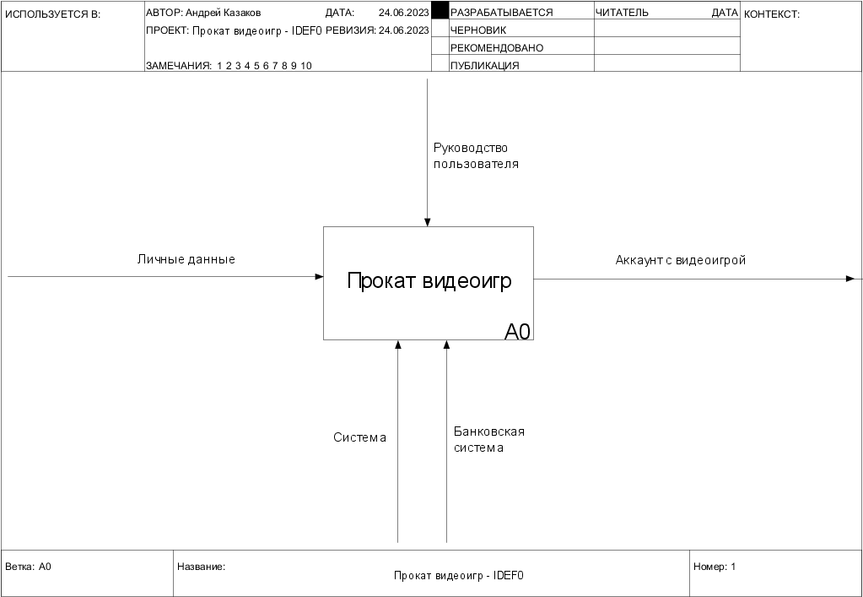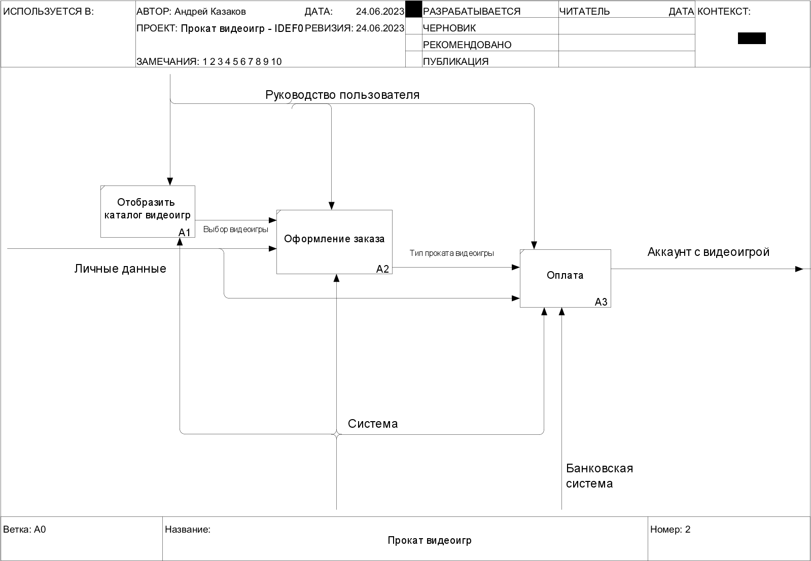

Глагол везде (отобразить, форма оформления заказа-схема)

Графическая модель системы BPMN:

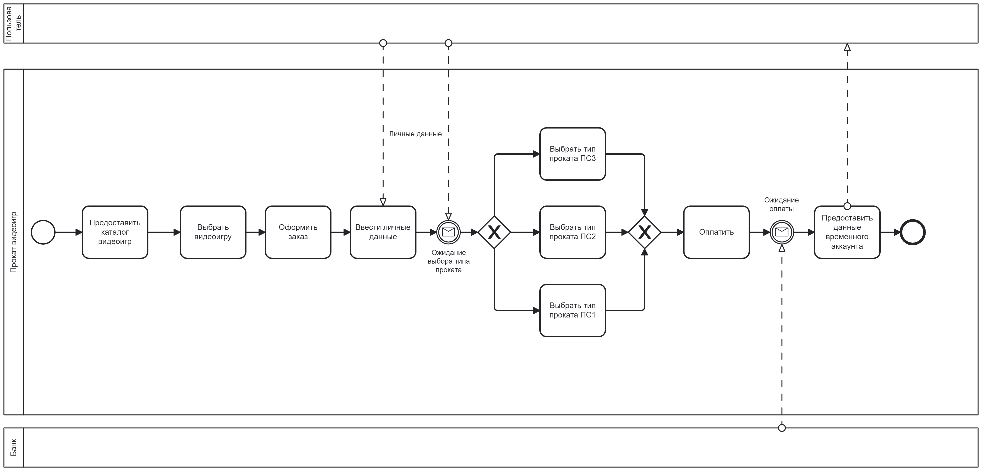

Графическая модель системы SIPOC:

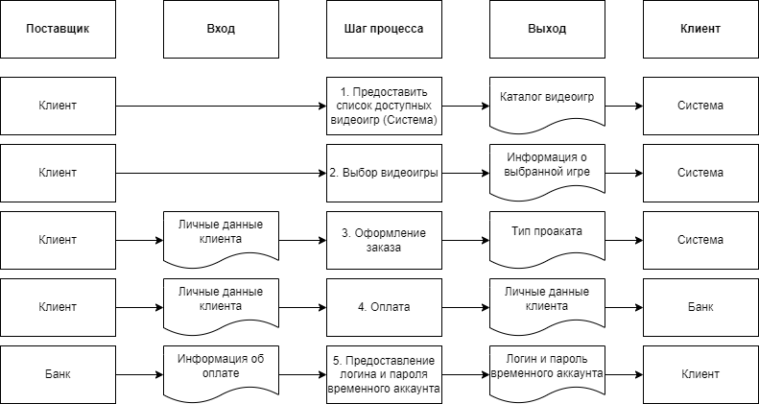

**3.3 Пользовательские требования (user story)**

**Сделать все user story в соответствии с сайтом.**

Пользовательские требования будут описываться в трёх user story:

1. Как клиент хочу видеть каталог видеоигр, чтобы добавить видеоигру для дальнейшего оформления заказа
2. Как клиент хочу оформить прокат, чтобы получить доступ к видеоигре
3. Как клиент хочу добавить видеоигру, чтобы оформить прокат

**3.4 Функциональные требования (user story + usecase)**

**3.4.1. Как клиент хочу видеть каталог видеоигр, чтобы добавить видеоигру для дальнейшего оформления заказа**

Сценарий: Отображение каталога игр

Предусловие: Система отображает каталог игр для всех клиентов.

1.Клиент переходит на сайт

2.Система отображает в первой секции экрана список самых популярных видеоигр

3.Система позволяет выбрать только одну видеоигру для клиента

**3.4.2. Как клиент хочу оформить прокат, чтобы получить доступ к видеоигре**

Сценарий: Клиент находиться на странице "Корзина"

Предусловие: Система отображает каталог игр для всех клиентов.

1.Клиент кликает по кнопке "В корзину"

2.Система добавляет игру в корзину

3.Система блокирует кнопку "В корзину" если в корзине присутствует игра

**3.4.3. Как клиент хочу добавить видеоигру, чтобы оформить прокат**

Сценарий: Клиент находиться в каталоге видеоигр

Предусловие: Система отображает добавленую игру клиентом.

1.Клиент кликает по кнопке "Оформить заказ"

2.Клиент переходит на страницу Оформления заказа

3.Клиент вводит личные данные

4.Клиент выбирает тип проката - П3, П2, П1

5.Клиент выбирает способ оплаты

6.Клиент нажимает на кнопку "Оформить"

7.Клиент переходит на страницу Банка для ввода личных данных банковской карты

9.Клиент оформляет заказ

10.Система ожидает подтверждения оплаты

11.Система отправляет логин/пароль для входа во временный аккаунт Sony с видеоигрой

**3.5 Нефункциональные требования**

**3.5.1 Интерфейс пользователя**

Интерфейс пользователя будет выглядеть следующим образом:

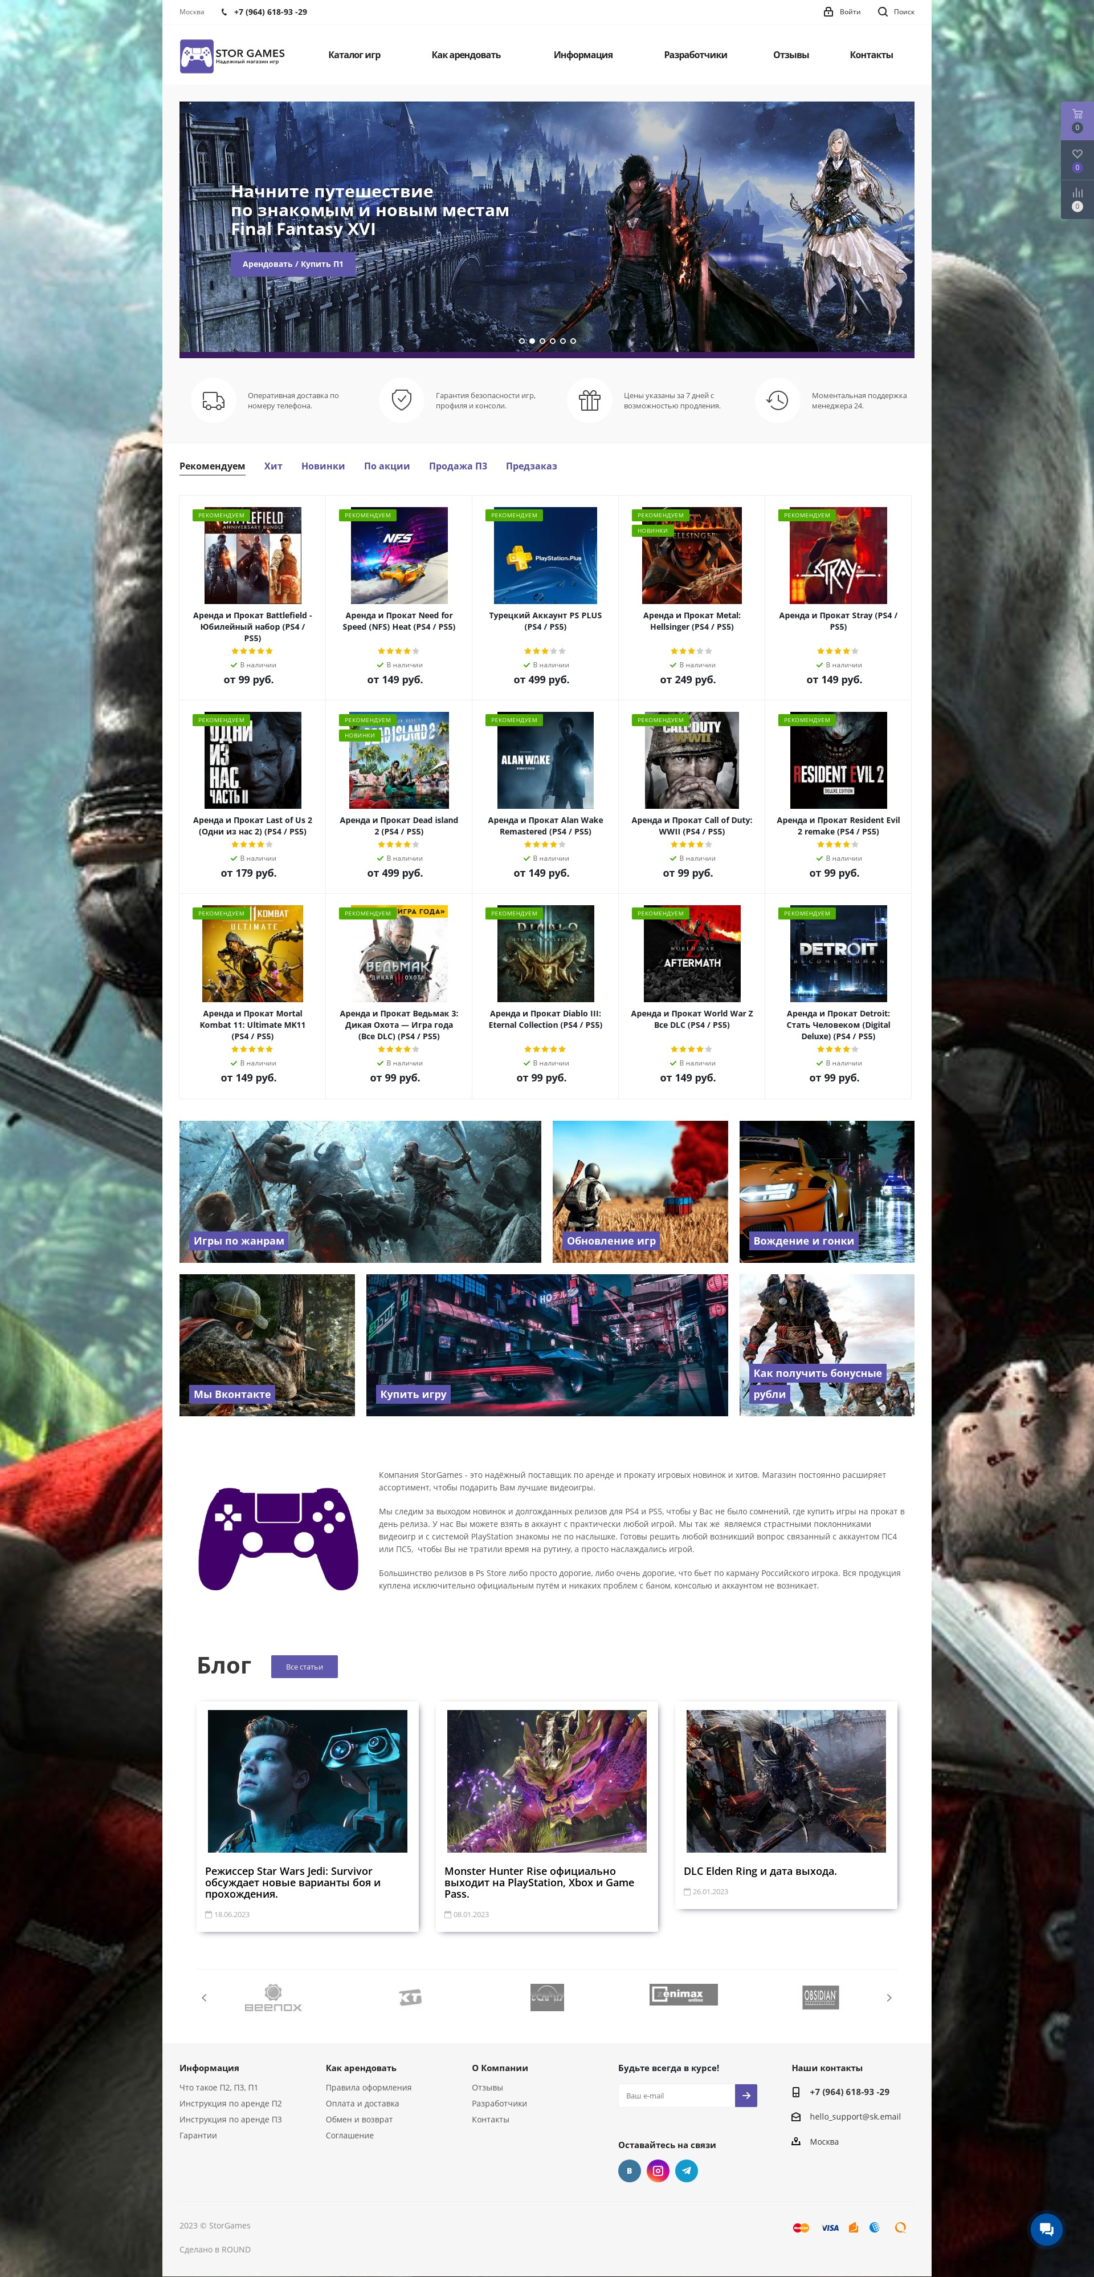

**3.5.1.1. Интерфейс пользователя должен быть мультиязычным, в начале будет два языка: русский и английский.**

Выбор языка интерфейса будет определяться автоматически при первом входе клиента на сайт. Если клиент захочет изменить текущий язык интерфейса, то доступ к данной функции будет осуществляться в шапке сайта.

**3.5.1.2. Система должна отображать корректно интерфейс Пользователя с разрешением от 1024x600 пикселей.**

Интерфейс с разрешением от 1024x600 пикселей пользователя будет выглядеть следующим образом:

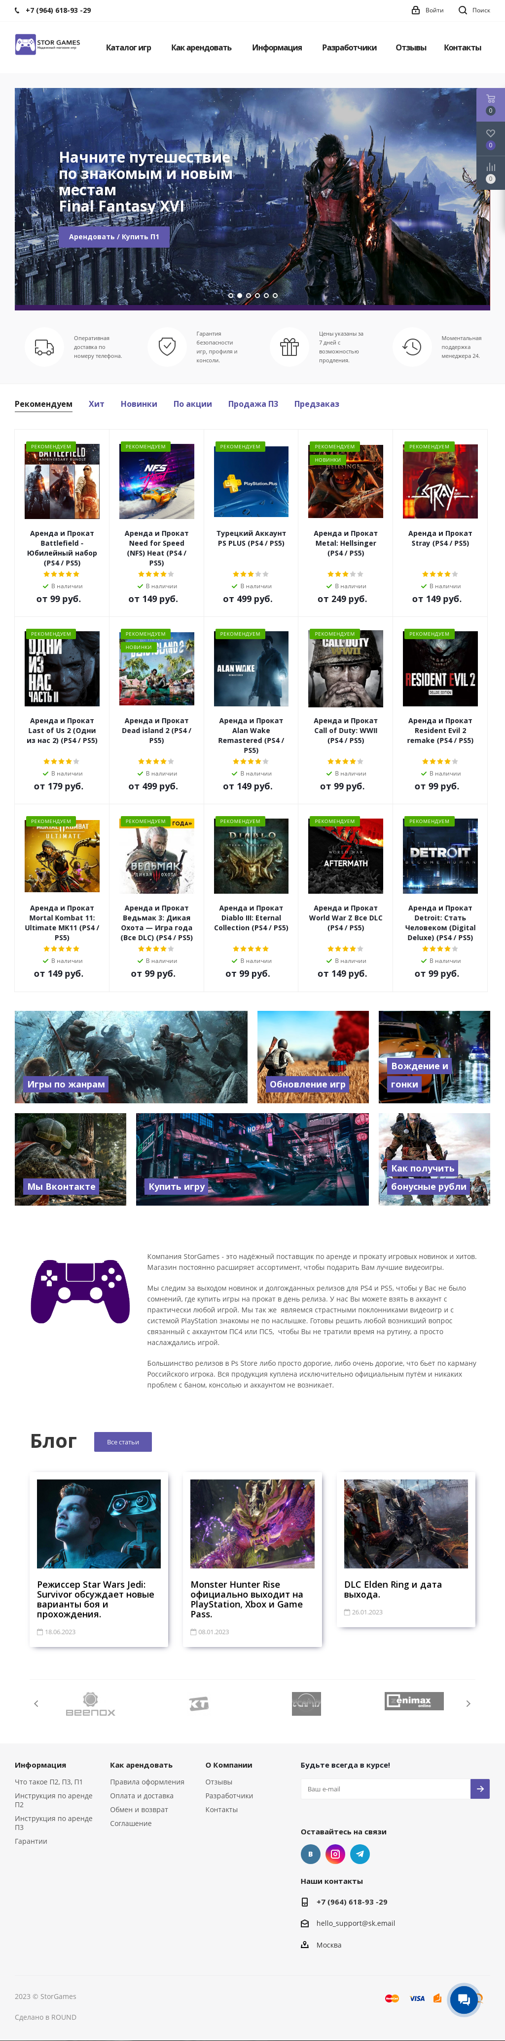

**3.5.2 Поддержка браузеров**

Список браузеров которая поддерживает система:

|  |  |
| --- | --- |
| **Название браузера** | **Поддержка** |
| Internet Explorer | v11 и выше |
| Google Chrome | v21 и выше |
| FireFox | v28 и выше |
| Safari | v6.1 выше |
| Opera | v12 и выше |
| Edge | v12 и выше |

**3.5.3 Требования к производительности**

3.5.3.1. Система должна стабильно работать с глубиной истории не менее чем в 3 года

3.5.3.2. Система должна стабильно работать при 500 одновременно подключенных пользователей.

3.5.3.3. Система должна отображать любую форму не дольше, чем 5 секунд.

3.5.3.4. Главная страница сайта должна загружаться меньше чем за 2 секунды.

3.5.3.5. Система должен поддерживать кеширование для ускорения загрузки.

3.5.3.6. Система должна оптимизировать изображения на сайте размер которых не должен превышать больше чем 400Кб.

3.5.4 Требования к безопасности

3.5.4.1. Система НЕ должна позволять НЕ Администраторам физический доступ к интерфейсу администратора.

3.5.4.2. Система не должна позволять доступ неавторизированным Пользователям доступ к данным Системы.

**4. Требования к экранным формам**

**4.1 Форма «Регистрации»**

|  |  |  |  |
| --- | --- | --- | --- |
| **№** | **Название** | **Тип** | **Описание** |
| 1 | Имя | Строка | Имя (обязательное поле) |
| 2 | Фамилия | Строка | Фамилия (обязательное поле) |
| 3 | Email | Строка | Email (обязательное поле) |
| 4 | Логин | Строка | Логин (обязательное поле) |
| 5 | Пароль | Строка | Пароль (обязательное поле) |
| 6 | Повтор пароля | Строка | Строка не менее 6 символов, должна совпадать с паролем (обязательное поле) |
| 7 | CAPTCHA | Строка | CAPTCHA (обязательное поле). Символы для проверки на человечность |

**4.2 Форма «Оформление заказа»**

|  |  |  |  |
| --- | --- | --- | --- |
| **№** | **Название** | **Тип** | **Описание** |
| 1 | ФИО | Строка | ФИО (обязательное поле) |
| 2 | Email | Строка | Email (обязательное поле) |
| 3 | Ссылка на Вконтакте | Строка | Ссылка на Вконтакте (обязательное поле). |
| 4 | Телефон | Строка | Телефон (обязательное поле) |
| 5 | Комментарий к заказу | Строка | Комментарий (не обязательное поле) |
| 6 | Тип проката | Селектор | Селектор с пунктами: П3, П2, П1 |
| 7 | Способ оплаты | Список radio button | Выбор способа оплаты: Сбер, Юмани и проч. |

**5. Модель данных (ER-диаграмма базы данных)**

На Диаграммах показаны основные сущности Системы и их взаимосвязь между собой.

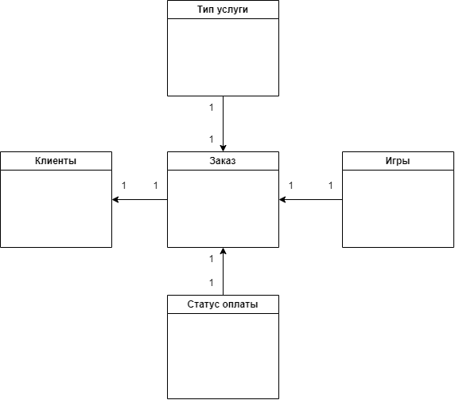

**6.1. Исполнитель должен предоставить следующий комплект поставки при сдаче проекта:**

• Техническое задание

• Исходный код Системы

• Исполняемые модули Системы

• Тестовые сценарии

• Пользовательскую документацию

**6.2. Приемо-сдаточные испытания должны проводиться по каждому этапу отдельно на сервере Заказчика в сроки, оговоренные договором.**

**6.3. Ход проведения приемо-сдаточных испытаний Заказчик и Исполнитель документируют в Протоколе проведения испытаний.**

**6.4. На основании Протокола проведения испытаний Исполнитель совместно с Заказчиком подписывает Акт приемки-сдачи программы в эксплуатацию.**